研究生答辩后2023年3月10日之前需提交给研究生科材料清单：
（1）学位申请书2份（系统导出，双面打印，除研究生科签字栏外填写完整。注意：贴好照片，基层组织意见找党支书/团支书/辅导员/在职的找单位的基层组织签名，留学生的基层组织意见不需要填）
答：在研究生管理系统的“申请状态查询”里下载：
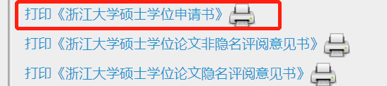
（2）答辩记录表1份（答辩秘书签字，非本人）
（3）答辩表决票全套（核实份数，答辩前去西五209办公室盖系章）
（4）答辩决议纸质版（需答辩主席签字，并确保已把决议word版发到cuiwr@zju.edu.cn邮箱，邮件主题“学号+姓名+答辩决议”）
答：网上搜一个模板自己改一下，自己写好后先给导师修改一下，然后打印一份带到答辩现场，交给答辩主席签字
（5）查重报告解释1份（针对查重结果做解释说明，打印后导师签名）
答：没有模板，自己修改一下，不要太多，正反两面1页纸
（6）重新评阅申请表（论文重新送审同学需要）
（7）独创性声明及学位论文版权使用授权书（导师及本人签字，在签字后复印5份留存备用）
（8）科研成果原文和查新报告（博士需要，查新报告申请先在校图书馆网站上预约，玉泉图书馆可以开具）
（9）答辩申请报告1份（博士需要，系统导出，注意填写科研论文对应的博士学位论文章节）
（10）同等学力学生除上交上述材料外，还需提供正面免冠蓝底小二寸照2张（照片背面写上学号及姓名）
（11）评阅意见书全套（包括重新送审前，系统下载空表后复制意见，一个评阅专家一份；夹在定稿论文中）
答：下载这个文件：
文件中只需要填写到这一部分，这之后就不用填了：
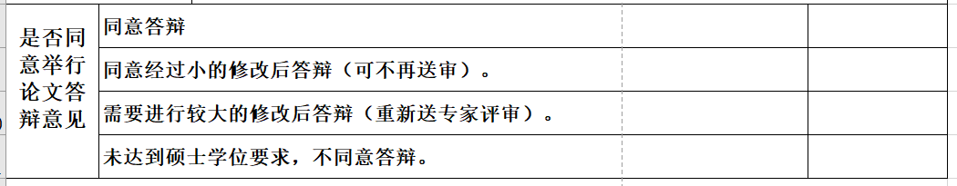
（12）修改定稿审核表（只要评阅专家有修改意见均需要，包括中等/小修及以下；夹在定稿论文中）
答：有意见的都要写，把所有评阅专家的意见进行归纳，整个表的内容不需要太多，正反两面一页纸就可以。
（13）定稿的论文1本（含独创性声明、学论文版权使用授权书并本人及导师签字，硕士论文为白色封面，博士论文为黄色封面）

